**07.05.2020р.**

**Українська мова**

***Тема.*** Букви Юю. Письмо великої букви . Розвиток зв’язного мовлення: «Що я люблю».

**Підручник с.67 зошит с.51**

**Словник:**

Улюблена - якому віддають перевагу, який подобається більше, ніж інші.

Любити - мати інтерес, потяг до чого-небудь, надавати перевагу чомусь, відчувати задоволення від чого-небудь

**Звуко-буквений аналіз:** улюблене

Читання складів

* Що об’єднує всі ці склади?
* Який звук позначає буква ю ? (буква ю у середині складу позначає один звук [ у ] і пом' якшує попередній приголосний
* Прочитайте склади з м’якими приголосними
* Прочитайте слова і складіть речення зі словами я люблю. (усно)



Пишемо в зошиті

1. Порівняння друкованої букви та рукописної великою букви Ю, малої писаної ю та великої Ю
2. Намалюйте предмети на які схожа велика буква

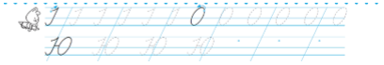

**Читаємо текст**

*Передбачаємо те, про що будемо читати за малюнками.*

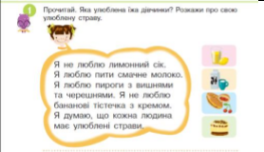

* Розгляньте малюнок. Про кого буде текст?
* Що дізнаємося про дівчинку?

*Самостійно прочитайте текст*

Питання

* Що вас здивувало? А що збігається із вашими уподобаннями? Повідомте про свої враження щодо співпадінь
* Про кого та про що цей текст?
* Чи допомогли малюнки зрозуміти те, про що йдеться в тексті?

*Повторне читання тексту.*

* Виберіть і прочитайте: Що любить головна героїня?
* Повідомте (братику чи сестричці), що любите ви?
* Прочитайте: Що не любить головна героїня?
* Розкажіть (братику чи сестричці), що ви теж не любите із страв.

**Письмо в зошиті**

С. 54 – міркуємо та дописуємо. Робимо вибір

Пишемо букву і слова.

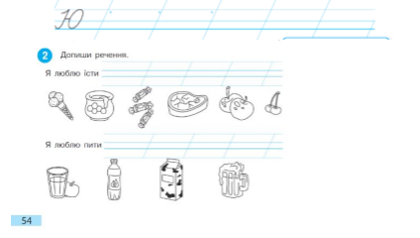

**Робота в підручнику**

Вправа 2-а

* Прочитайте речення.
* Розкажіть про свої улюблені справи. Спочатку, чим ви любите займатися, потім – чим не любите.

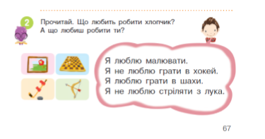

**Письмо в зошиті**

**Заповнення чек листа.**

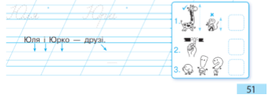

**07.05.2020р.**

**Математика**

**Тема. Додавання чисел виду 65+32 (Закріплення)**

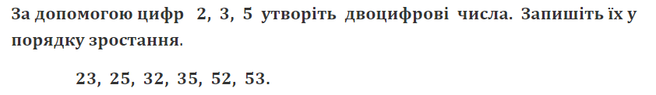

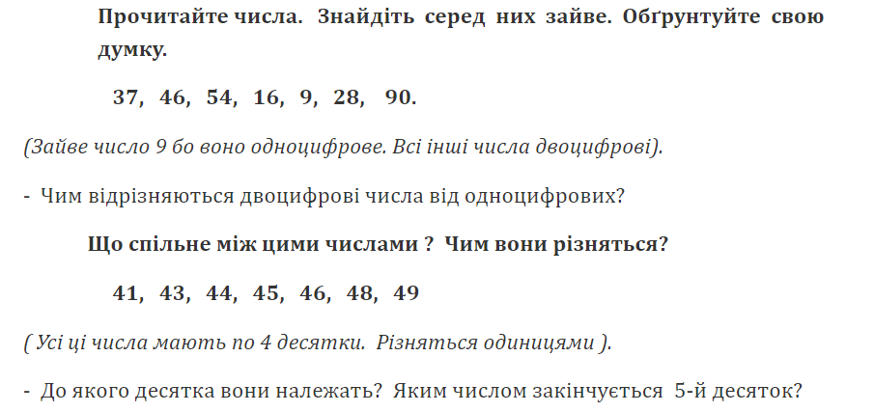

Зошит з друкованою основою с.53,54

***Я досліджую світ***

***07.05.2020 р.***

**Тема.** Я живу на планеті Земля.

Підручник с. 65 Зошит с. 54

<https://www.youtube.com/watch?v=LK6jG7EXwaQ&t=19s>

**07.05.2020р.**

**Образотворче мистецтво**

**Тема.** Казка яку співають.

<https://www.youtube.com/watch?v=6ubLPi7ZdHE>

Альбом с. 56